MINISTÉRIO DA DEFESA
EXÉRCITO BRASILEIRO
DEPARTAMENTO DE CIÊNCIA E TECNOLOGIA
INSTITUTO MILITAR DE ENGENHARIA

Alu FELIPE DE ALMEIDA OLIVEIRA
Alu JOILSON CISNE DO NASCIMENTO

ALGORITMOS DE APRENDIZADO DE MÁQUINA PARA TAREFAS DE CLASSIFICAÇÃO MORFOSSINTÁTICA

Rio de Janeiro
2012
INSTITUTO MILITAR DE ENGENHARIA

Alu FELIPE DE ALMEIDA OLIVEIRA
Alu JOILSON CISNE DO NASCIMENTO

ALGORITMOS DE APRENDIZADO DE MÁQUINA PARA TAREFAS DE CLASSIFICAÇÃO MORFOSSINTÁTICA

Iniciação à Pesquisa apresentada ao Curso de Graduação em Engenharia de Computação do Instituto Militar de Engenharia.

Orientador: Prof. Julio Cesar Duarte – D. C.

Rio de Janeiro
2012
INSTITUTO MILITAR DE ENGENHARIA
Praça General Tibúrcio, 80 – Praia Vermelha
Rio de Janeiro – RJ CEP: 22290-270

Este exemplar é de propriedade do Instituto Militar de Engenharia, que poderá incluí-lo em base de dados, armazenar em computador, microfilmar ou adotar qualquer forma de arquivamento.

São permitidas a menção, reprodução parcial ou integral e a transmissão entre bibliotecas deste trabalho, sem modificação de seu texto, em qualquer meio que esteja ou venha a ser fixado, para pesquisa acadêmica, comentários e citações, desde que sem finalidade comercial e que seja feita a referência bibliográfica completa.

Os conceitos expressos neste trabalho são de responsabilidade dos autores e do orientador.
OLIVEIRA, Felipe de Almeida; NASCIMENTO, Joilson Cisne do.

Algoritmos de aprendizado de máquina para problemas de classificação morfossintática. Felipe de Almeida Oliveira; Joilson Cisne do Nascimento. - Rio de Janeiro: Instituto Militar de Engenharia, 2012.

Iniciação à Pesquisa – Instituto Militar de Engenharia, 2012.

1. Aprendizado de máquina
2. Processamento de linguagem natural
INSTITUTO MILITAR DE ENGENHARIA

Alu FELIPE DE ALMEIDA OLIVEIRA
Alu JOILSON CISNE DO NASCIMENTO

ALGORITMOS DE APRENDIZADO DE MÁQUINA PARA TAREFAS DE CLASSIFICAÇÃO MORFOSSINTÁTICA

Iniciação à Pesquisa apresentada ao Curso de Graduação em Engenharia de Computação do Instituto Militar de Engenharia.
Orientador: Prof. Julio Cesar Duarte – D. C.

Aprovada em 19 de março de 2012 pela seguinte Banca Examinadora:

___________________________________________________________________
Prof. Julio Cesar Duarte – D. C. da PUC-Rio

___________________________________________________________________
Prof. Ricardo Choren Noya – D. C. da PUC-Rio

___________________________________________________________________
Prof. Anderson Fernandes Pereira dos Santos – D. C. do LNCC

Rio de Janeiro
2012
Sumário
1 INTRODUÇÃO 2
1.1 CONTEXTUALIZAÇÃO 2
1.2 OBJETIVO 2
1.3 IMPORTÂNCIA 2
1.4 METODOLOGIA 2
1.5 ESTRUTURA DA MONOGRAFIA 2
2 APRENDIZADO DE MÁQUINA (AM) 2
2.1 ALGORITMOS 2
2.2 VISIBLE MARKOV MODELS - VMM 2
2.3 HIDDEN MARKOV MODELS - HMM 2
2.4 ALGORITMO DE VITERBI 2
3 PROCESSAMENTO DE LINGUAGEM NATURAL 2
3.1 APLICAÇÕES DE PLN 2
3.2 PROBLEMAS EM PROCESSAMENTO DE LINGUaGEM NATURAL 2
3.3 FASES DO DESENVOLVIMENTO DE UM SISTEMA DE PLN 2
3.4 ANÁLISE MORFOLÓGICA 2
3.5 ANÁLISE SINTÁTICA 2
4 Framework de Aprendizado de Máquina (FAMA) 2
5 EXPERIMENTAÇÃO 2
6 CRONOGRAMA 2
7 CONCLUSÃO 2
8 REFERÊNCIAS BIBLIOGRÁFICAS 2

resumo
Este trabalho desenvolve uma pesquisa de algoritmos de aprendizado de máquina aplicados à classificação morfossintática, uma das etapas do processamento de linguagem natural. Desenvolve-se também um framework de suporte para avaliação comparativa dos diversos algoritmos abordados.
ABSTRACT
This work develops a research machine learning algorithms applied to morphosyntactic classification, a stage of natural language processing. It also develops a framework to support benchmarking of the various algorithms discussed.
- INTRODUÇÃO
  - CONTEXTUALIZAÇÃO
Neste trabalho abordam-se os temas de aprendizado de máquina e processamento de linguagem natural, ambos subáreas da inteligência artificial. Serão definidos brevemente os conceitos acima citados e exemplificados com algumas áreas de atuação.
Inteligência artificial (IA) é o ramo da ciência da computação que estuda a simulação dos comportamentos de inteligência humana em um computador, como por exemplo, a capacidade de raciocinar, tomar decisões e resolver problemas. São muitas as aplicações de IA hoje em dia, dentre elas pode-se destacar: escolha de ações inteligentes em jogos (mecanismo de jogos), movimentos e decisões de robôs, dispositivos de reconhecimento de escrita e voz, programas de diagnóstico médico, entre outros (RUSSEL e NORVIG, 2002).
Aprendizado de máquina (AM) é a subárea da IA responsável pela criação de programas que melhoram seu desempenho com a experiência adquirida em determinado problema, ou seja, programas que aprendem sozinhos. Dentre as aplicações de AM destacam-se: reconhecimento de voz; jogos de estratégia; mineração de texto e dados; e detecção de fraudes em cartões (MITCHELL, 1997).
Processamento de Linguagem Natural (PLN) é a subárea da IA responsável pelo conjunto de técnicas computacionais para analisar e representar textos de linguagem natural (linguagem de comunicação entre homens criada naturalmente) com o objetivo de alcançar o entendimento de linguagem ao nível humano para uma série de tarefas ou aplicações, ou seja, PLN trata da tradução de um texto da linguagem humana para a linguagem de computador. Algumas das aplicações de PLN são reconhecimento de escrita e voz, geração automática de texto e correção ortográfica (MOREIRA).
  - OBJETIVO
O objetivo desse trabalho é realizar uma pesquisa abordando a aplicação de aprendizado de máquina em processamento de linguagem natural para a resolução de tarefas de classificação morfossintática.
Como um complemento à pesquisa, esse trabalho tem como objetivo secundário gerar um framework cuja finalidade é permitir a geração de classificadores de textos em língua portuguesa e a análise quantitativa da eficiência desses, mediante a comparação com textos previamente classificados. O framework auxiliará o trabalho de pesquisa possibilitando a experimentação e a avaliação comparativa entre os diferentes algoritmos de aprendizado de máquina.
  - IMPORTÂNCIA
O estudo do processamento de linguagem natural facilita o desenvolvimento de sistemas que tratem do processo de interação homem-máquina. Dessa maneira, possibilita que o computador interprete melhor e mais rapidamente textos escritos em língua natural. Além disso, auxilia o homem em tarefas tipicamente humanas envolvendo línguas naturais, como, por exemplo, redigir um texto com o auxílio de um corretor ortográfico desenvolvido com PLN.
O estudo de aprendizado de máquina fornece ferramentas que viabilizam a produção de softwares especialistas em resolver problemas que envolvam aprendizado. Assim pode-se encontrar a solução desse tipo de problemas de maneira mais rápida (MITCHELL, 1997). Isso é possível porque é retirado do programador o trabalho de análise e implementação de rotinas que abordem todos os casos do problema (trabalho meticuloso e demorado). Ao invés disso, é usada uma rotina de aprendizado que, analisando problemas prévios, consegue inferir um método para sua solução. Sob o aspecto financeiro, o AM auxilia na produção de softwares em menor tempo proporcionando à indústria uma grande economia de dinheiro e tempo.
No caso da classificação morfossintática em aplicativos que o erro seja tolerável, o AM proporciona a classificação de textos grandes em pouco tempo, dispensando assim, a contratação de especialistas na língua natural em questão e consequentemente economia de dinheiro e tempo.
O framework produzido nesse trabalho possibilitará a criação de sistemas especialistas maiores que utilizem a classificação morfossintática como base. Assim pode-se agregar também a importância desse trabalho o suporte oferecido a posteriores trabalhos de sistemas de PLN.
  - METODOLOGIA
Este trabalho será estruturado em duas partes: pesquisa de AM e PLN, e desenvolvimento de framework dos temas mencionados.
A pesquisa terá como base a busca de informações em livros (principalmente livros relacionados à Inteligência Artificial), artigos publicados nessa área e sites com conteúdo confiável na Internet.
Já o framework será desenvolvido em linguagem orientada a objetos (C++). Ele utilizará arquivos de texto já tokenizados (frases e palavras separadas dentro do texto), denominados, a partir deste momento, corpora.
  - ESTRUTURA DA MONOGRAFIA
Este trabalho está estruturado em oito capítulos. O capítulo dois discorrerá sobre aprendizado de máquina e algumas abordagens para solução de problemas utilizando esse conceito.
O terceiro capítulo discorrerá sobre processamento de linguagem natural apresentando definições, algumas aplicações de PLN, problemas comuns que precisam ser tratados em tarefas de PLN, fases do desenvolvimento de PLN e o processo de mineração de textos.
O quarto capítulo discorrerá sobre o framework desenvolvido neste trabalho e as modelagens adotadas.
O quinto capítulo apresentará a experimentação feita sobre o framework e os resultados obtidos, bem como apresenta alguns problemas encontrados, suas consequências e tratamento feito para corrigi-los.
No sexto capítulo encontra-se o cronograma a ser seguido neste trabalho de Iniciação à Pesquisa.
O sétimo capítulo apresentará as conclusões e sugestões para trabalhos futuros.
Finalmente, o oitavo capítulo apresentará as referências bibliográficas.
- APRENDIZADO DE MÁQUINA (AM)
Aprendizado de máquina é um ramo da inteligência artificial que trata do projeto e desenvolvimento de algoritmos que permitem aos computadores desenvolver comportamentos baseados em dados empíricos (RUSSEL e NORVIG, 2002). O núcleo do aprendizado é via inferência indutiva, baseada na observação de dados que representam informação incompleta acerca de um determinado fenômeno estatístico. Classificação, também chamado reconhecimento de padrões, que é parte do escopo desse trabalho, é uma importante tarefa de AM no qual as máquinas aprendem a reconhecer padrões automaticamente, compará-los com os padrões já conhecidos, e tomar boas decisões.
No processo de aprendizagem pode-se necessitar ou não da intuição humana. É preciso deixar claro que essa intuição humana não pode ser completamente removida, uma vez que o projetista do sistema necessita, ao menos, especificar como os dados serão apresentados e quais mecanismos serão utilizados para buscar uma caracterização dos dados.
Algoritmos de AM são algoritmos que aprendem automaticamente a partir de um conhecimento ou experiência gerados (MITCHELL, 1997). Um programa aprendiz utiliza algoritmos de AM para ser capaz de criar respostas úteis para novos casos de teste a partir de uma generalização das respostas de casos conhecidos. Algumas classificações comuns de algoritmos de AM são: de aprendizado supervisionado; de aprendizado não supervisionado, de aprendizado semissupervisionado; e de aprendizado por reforço.
Algoritmo de aprendizado supervisionado gera uma função que mapeia entradas em saídas desejadas (tipicamente usado em problemas de classificação). Diferentemente, num algoritmo de aprendizado não supervisionado, o próprio sistema aprendiz modela o conjunto de entradas. Como um meio termo, aparecem os de aprendizado semissupervisionado, que combinam tanto o supervisionado, quanto o não supervisionado para gerar uma função apropriada ou um classificador. Por sua vez algoritmos de aprendizado por reforço aprendem como agir dada uma observação do ambiente, isto é, utilizam os retornos dados pelo ambiente, em cada observação, como um guia para a aprendizagem.
Com grande potencial de utilização prática, a técnica de AM pode ser aplicada em diversas áreas. Dentre suas principais aplicações, pode-se destacar o processamento de linguagem natural (PLN), motores de busca, diagnósticos médicos, bioinformática, reconhecimento de fala, reconhecimento de escrita, visão computacional e locomoção de robôs.
  - ALGORITMOS
A seguir são listadas algumas das principais abordagens usadas na resolução de problemas por meio de aprendizado de máquina (NILSON, 1998):

- Redes Neurais Artificiais (RNA): também chamadas somente de redes neurais (RN), são algoritmos baseado, seja estrutural, seja funcionalmente, em redes neurais biológicas. A computação realizada é organizada em termos de um grupo de neurônios interconectados processando as informações. São usados comumente para modelar complexos relacionamentos entre entradas e saídas, ou descobrir padrões em dados.

- Máquina de vetores de suporte (SVM, do inglês: support vector machine): é um conjunto de métodos relacionados ao aprendizado supervisionado que, após uma análise dos dados, reconhecem padrões, sendo usado, por exemplo, para classificação. O SVM padrão analisa um conjunto de dados de entrada que possui apenas duas classes distintas de dados, e determina a fronteira entre essas duas classes, de tal forma que todos os objetos serão classificados de acordo com a região em que ficaram após a criação da fronteira.

- Agrupamento (Clustering): é um método de dividir um conjunto de objetos em grupos (clusters), de forma que objetos dentro do mesmo grupo são mais similares entre si do que com os demais do conjunto. Seus principais usos são em mineração de dados e na análise de dados estatísticos. Não constitui um algoritmo em si, mas um problema geral a ser resolvido. Vários algoritmos podem objetivar o clustering, porém podem apresentar significativas diferenças quanto à escolha dos parâmetros que serão levados em consideração na realização dos agrupamentos.

- Redes Bayesianas (RB): é um modelo gráfico probabilístico que utiliza um grafo acíclico direcionado para representar um conjunto de variáveis aleatórias e suas independências condicionais. Uma rede bayesiana poderia, por exemplo, representar o relacionamento probabilístico entre doenças e sintomas. A partir de uma lista de sintomas a rede poderia calcular a probabilidade de estar ocorrendo certa doença.

A seguir serão apresentados os modelos de Markov, utilizados quando se deseja modelar a probabilidade de uma sequência de eventos, no caso deste trabalho, a sequência a ser modelada é a de classificações morfossintáticas de palavras do texto.
  - VISIBLE MARKOV MODELS - VMM
Seja X = ( X₁,...,X_{T} ) uma sequência de variáveis que podem assumir valores, em função da probabilidade, em um conjunto finito de estados S = { S₁,..., S_{N}}. Essa sequência será considerada uma cadeia de Markov se atender às seguintes propriedades (RABINER, 1989):

- A próxima variável só depende da atual.
- Invariante no tempo (estacionário).

As probabilidades de ocorrerem mudanças de estados são descritas pela matriz estocástica de transição de estados A, em que:

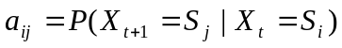

No qual 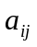representa a transição do estado 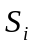 para 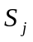, com 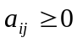 e 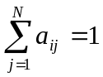. Também é necessário especificar as probabilidades 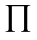 associadas ao estado inicial da cadeia de Markov:

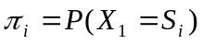

Com 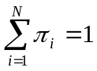. Se especificado o estado inicial no problema não há necessidade de se adotar .
Os estados e suas transições podem ser postos em um diagrama, onde os estados são representados por círculos e as transições por setas conectando os estados e rotuladas pela probabilidade associada à transição. A soma das probabilidades das setas que saem de um estado é 1. Assim, o modelo de Markov pode ser representado como um autômato finito.
Segue um exemplo (FIG. 2.2.1) de VMM cujos estados são representações do clima, neste caso cada estado é bem definido e facilmente observável, por isso se trata de um modelo visível de Markov (RABINER, 1989).

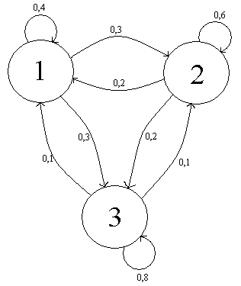
FIG. 2.2.1 – VMM de estados do tempo.
Os estados desse modelo são definidos como os seguintes:

Estado 1: chuvoso.
Estado 2: nublado.
Estado 3: ensolarado.

O estado inicial é o ensolarado e a matriz de transição desse VMM é dada por:

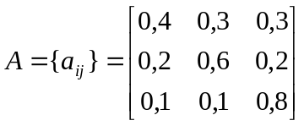

Com esse modelo pode-se, por exemplo, calcular a probabilidade de se obter a seguinte observação de sequências de estados 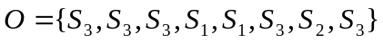, dada por:

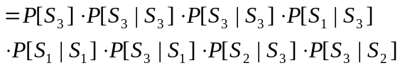
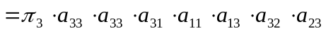
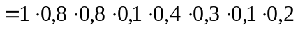
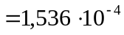

Assim a probabilidade de se obter a observação O dado o modelo é de 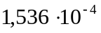.
Esse modelo funciona bem quando é bem definida a sequência de estados que uma observação deve percorrer, porém para este trabalho o VMM não serve, pois os estados representam as classificações possíveis de cada palavra, e não é possível definir ao certo qual a sequência de estados que foi percorrida por uma frase. Por isso será introduzida a teoria de modelos de Markov com estados ocultos.
  - HIDDEN MARKOV MODELS - HMM
Dada uma sequência de observações ou símbolos no HMM, não se pode determinar a sequência de estados que originou a primeira. Por isso este modelo necessita da introdução de um conceito que meça a probabilidade de um estado emitir uma observação. Seja B a matriz de probabilidade de emissão de símbolos dada por:

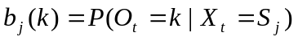

No modelo de classificação de palavras os estados representam todas as possíveis classificação, as palavras representam as observações (a sequência de observações é uma frase).
Desta forma o HMM está bem definido pela tupla (S, O, 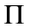, A, B), onde:

- S = {S₁,...,S_{N}} é o conjunto de estados;
- O = {O₁,...,O_{T}} é o conjunto de observações;
- 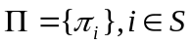 é o conjunto das probabilidades do estado incial;
- 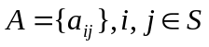 é a matriz de probabilidades de transição de estados;
- 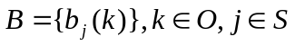 é a matriz de probabilidades dos símbolos de saída.

representa a probabilidade de uma frase (sequência de símbolos) começar com determinada classificação (estado). Fixada a primeira classificação (estado), a matriz A define qual a próxima classificação (estado) mais provável. Já a matriz B define qual a probabilidade de uma palavra (observação) ser classificada (emitida) em determinada classificação (estado).

Dado uma tupla de HMM, o percurso pelos estados pode ser simulado pelo seguinte algoritmo:

t := 1
Inicie no estado S_{i} com probabilidade 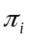
Para sempre faça
Mova-se do estado S_{i} para o estado S_{j} com probabilidade a_{ij}
Emita o símbolo O_{t} = k com probabilidade b_{kj}
t := t + 1
Fim

Exposto o modelo de HMM, o problema da classificação morfossintática se resume a seguinte questão: dada uma sequência de observações O em um modelo de HMM, como escolher uma sequência de estados (X₁,...,X_{T}) que melhor descreve as obervações?
Essa questão será tratada pelo algoritmo de Viterbi, visto a seguir.
  - ALGORITMO DE VITERBI
Dado um modelo de HMM 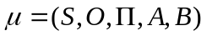, com |S| = N e |O| = T, para cada O fixo o algoritmo de Viterbi busca maximizar o resultado multiplicativo da probabilidade referente a transições de estados e a emissão de observações (RABINER, 1989).
Define-se:

Onde 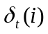 armazena a probabilidade total do caminho mais provável até o estado i, passando por t estados. Adicionalmente 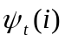 armazenará quais os estados intermediários entre o inicio e o estado i.

Primeiramente inicia-se 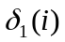 utilizando e B:

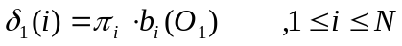
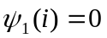

A partir de 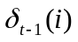 utiliza-se recursão para calcular 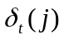:

Neste passo é interessante utilizar programação dinâmica para calcular as recursões, assim a complexidade será da ordem de T.N².
Finalmente obtido todos 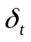 até t = T, agora se deve verificar o maior 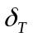 e o caminho 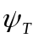 correspondente a ele:

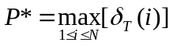
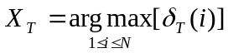

Com isso, para a sequência de observações O, obtém-se a melhor sequência de estados (X₁,...,X_{T}).
Mostra-se a seguir um pseudo-código de uma função que executa algoritmo de Viterbi iterativamente classificando um corpus. A função recebe como parâmetro o corpus, as matrizes A e B, e o vetor de inicialização PI:

Algoritmo ClassificadorHMM (Corpus, A, B, PI)
Início
| POS B.qtdEstados()
| N Corpus.qtdFrases()
| Para I de 1 até N executar //varre as frases do Corpora
| | M Corpus.qtdTokens()
| | Para K de 1 até POS executar //inicialização da 1ª linha de Viterbi
| | | VITERBI( 1 )( K ) PI( K )*B( Corpus( I )( 1 ) )( K )
| | Fim ( K )
| | OLD 1
| | NEW 2
| | Para J de 2 até M executar //começa do 2º Token da Frase
| | | Para K de 1 até POS executar
| | | | MAX 0
| | | | Para L de 1 até POS executar //busca maior da linha anterior
| | | | | Se VITERBI( OLD )( L )*A( L )( K ) MAX então
| | | | | | MAX VITERBI( ANT )( L )*A( L )( K )
| | | | | | MAXINDICE L
| | | | | Fim (Se)
| | | | Fim ( L )
| | | | VITERBI( NEW )( K ) MAX*B( Corpus( I )( J ) )( K )
| | | | CAMINHO( J )( K ) MAXINDICE
| | | Fim ( K )
| | | OLD NEW
| | | NEW NEW + 1
| | Fim ( J )
| | MAX 0
| | Para L de 1 até POS executar //buscar maior prob. da matriz Viterbi
| | | Se VITERBI( OLD )( L ) MAX
| | | | MAX VITERBI( OLD )( L )
| | | | MAXINDICE L
| | | Fim (Se)
| | Fim ( L )
| | Para J de M até 1 executar //busca da melhor seq. de estados
| | | Corpus( I )( J ).classificar( MAXINDICE )
| | | MAXINDICE CAMINHO( J )( CAMINHO( J+1 )( MAXINDICE ) )
| | Fim ( J )
| Fim ( I )
| Retornar
Fim

VITERBI é uma matriz que armazena os resultados de e CAMINHO uma que armazena os resultados de .
  - TRANSFORMATION-BASED LEARNING - TBL
Esse algoritmo foi formalmente proposto por Eric Brill em 1992 (BRILL, 1992). Dentre suas diversas utilizações em tarefas de PLN, pode-se destacar: etiquetagem morfossintática (BRILL, 1995); análise sintática (BRILL, 1996); correção ortográfica (MANGU, 1997); desambiguação do significado das palavras (FLORIAN, 2001).
    - ALGORITMO
A ideia central por trás do Aprendizado Baseado em Transformações é iniciar com uma solução simples para o problema, e aplicar transformações - em cada passo, a transformação que resulta no maior benefício para o problema é selecionada e aplicada. O algoritmo para quando a transformação selecionada não gera mais uma quantidade significativa de modificações nos dados ou não há mais transformações a serem selecionadas.
Mais especificamente, o algoritmo TBL gera uma lista ordenada de regras que melhoram gradualmente uma classificação inicial das palavras do corpus de treino. O TBL adota uma abordagem gulosa, pois, a cada iteração, a regra escolhida para entrar na lista de regras aprendidas é a que promover maior diminuição de erros na classificação atual.
Para um melhor entendimento, é necessário definir alguns termos e as notações que serão utilizados daqui por diante.
- S denota o espaço de amostras (palavras do corpus);
- C denota o conjunto das possíveis classificações. Por exemplo, na tarefa apresentada nesse trabalho, C é o conjunto de etiquetas morfossintáticas que podem ser atribuídas às palavras (N, ART, PREP, V, VAUX etc.).
- C[s] denota a classificação associada à palavra do corpus s, e T[s] denota a classificação correta da palavra s;
- e indica uma expressão condicional envolvendo features e valores válidos para essas features, e que pode ser testada numa determinada palavra de S (No caso deste trabalho as duas features usadas serão word e a tag de classificação morfossintática - tpos);
- Uma regra r é definida como um par (expressão condicional, classificação), (e, ftr = c), onde ftr é uma feature, c é a nova classificação a ser atribuída a ftr e c C. Por conveniência, trata-se esse par apenas por (e,c) e c é chamado de conclusão da regra;
- R representa o conjunto de todas as regras;
- Se r = (e; c), e_{r} denotará e e c_{r} denotará c;
- Uma regra r = (e_{r}; c_{r}) é aplicada a uma palavra s do corpus se e_{r}(s) = verdadeiro e c_{r} ≠ C[s]; s_{r} denotará a palavra s no qual a regra r foi aplicada.

Antes de aplicar-se o algoritmo TBL necessita-se de (lembrete revisar texto):
- Um corpus de treino contendo a classificação correta para alguma feature linguística que se deseja aprender a classificar;
- Um classificador básico (Base-Line System), utilizado para atribuir uma classificação inicial às palavras do corpus, geralmente baseada em frequências verificadas no corpus de treino;
- Um conjunto de moldes de regras (templates). Esses moldes determinam os tipos de expressões condicionais das regras geradas, indicando combinações de features, na vizinhança de uma palavra, que possam determinar a classificação dessa palavra. Os moldes são os elementos que provocam maior impacto no comportamento do aprendizado com TBL, visto que eles devem exprimir exatamente as informações contextuais importantes para o problema em questão. Segundo CORSTON-OLIVER (2003), as abordagens atuais de TBL dependem crucialmente da pré-seleção de todos e somente os moldes de regras que são relevantes para o problema. A falha na escolha desses moldes pode levar ao insucesso nos resultados;
- Uma função objetivo f para o aprendizado. Diferente de outros algoritmos de aprendizado, a função objetivo para TBL irá diretamente otimizar a função de avaliação. O tipo de função objetivo mais utilizado em TBL é o seguinte, que representa o ganho de performance resultante da aplicação da regra:
f(r) = good(r) - bad(r)
Onde:
good(r) = |{ s | C[s] ≠ T[s] e C[s_{r}] = T[s] }|
bad(r) = |{ s | C[s] = T[s] e C[s_{r}] ≠ T[s] }|
O valor de f(r) será denotado por pontuação (score) de r.

O aprendizado inicia-se com a atribuição de uma classificação inicial às palavras do corpus de treino com a utilização do classificador inicial (base-line system). Em seguida, a classificação resultante é comparada com a classificação correta e em cada ponto em que houver erro, todas as regras que o corrigem serão geradas a partir da instanciação dos moldes de regras com o contexto da palavra atualmente analisada. Normalmente uma regra r irá corrigir alguns erros (good(r)), mas também poderá provocar outros erros pela alteração de itens que estavam classificados corretamente (bad(r)). Dessa forma, depois de computados os valores de good e bad para todas as regras candidatas, a regra que tiver maior pontuação será selecionada e colocada na lista de regras aprendidas. A regra selecionada é então aplicada ao corpus, e o processo de geração de regras será reiniciado enquanto for possível gerar regras com pontuação acima de um limite especificado.
Na classificação de novos textos com uso dessa técnica necessita-se apenas submeter o texto ao classificador inicial, e logo em seguida aplicar a lista de regras na sequência em que foram aprendidas.
    - REGRAS E MOLDES DE REGRAS
As regras contextuais geradas pelo método TBL seguem o formato:

<t₁> = val₁ <t₂> = val₂ <t₃> = val₃ ... <t_{n}> = val_{n} → <ftr> = val

No lado esquerdo da seta existe uma expressão condicional formada pela conjunção de pares <t_{i}> = val_{i}, onde t_{i} é um Termo Atômico (TA) e val_{i} é um valor válido para ele. Do lado direito da seta é indicada a associação do valor val ao traço ftr. Uma regra aplica-se a uma determinada palavra do corpus (palavra alvo), se nessa palavra ftr ≠ val e a expressão condicional for verdadeira. A expressão condicional é verificada substituindo-se os termos <t_{i}> por valores de features de palavras presentes na vizinhança da palavra alvo. Se uma regra aplica-se a uma palavra, então a associação de valor especificada do lado direito pode ser realizada nessa palavra.
Como foi mencionado na seção anterior, o método TBL gera regras com base em moldes que determinam os tipos de expressões condicionais possíveis. Nos pares (TA,val) de uma expressão condicional, o TA determina o item e a feature que, durante o processo de aprendizado, terá seu valor capturado em val para compor a regra. Dessa forma, um molde é simplesmente uma sequência de TAs:

<t₁> <t₂> <t₃> ... <t_{n}>
Nas aplicações de TBL encontradas na literatura, os TAs geralmente possuem um dos formatos (a) ou (b) mostrados a seguir:
  - ftr_índice: captura a feature ftr de uma palavra que se encontra deslocada, para a esquerda ou para a direita, índice posições em relação à palavra alvo. Exemplos de TAs para tal padrão seriam: word_0, que identifica a feature word da palavra alvo; tpos_-1 e tpos_2 que capturam, respectivamente, a feature tpos da palavra uma posição anterior e duas posições posteriores à palavra alvo.
  - ftr [índice_inicial; índice_final]: captura a feature ftr num intervalo de palavras posicionadas entre índice_inicial e índice_final, em relação à palavra alvo. Um exemplo de TA para tal padrão seria word[1; 3], que captura uma determinada unidade léxica nos itens das posições +1, +2 e +3 em relação à palavra alvo.
- PROCESSAMENTO DE LINGUAGEM NATURAL
Processamento de Linguagem Natural (PLN) é a subárea da IA que estuda os sistemas computacionais responsáveis pela compreensão e produção de textos de língua natural (NUNES, 1999).
Entende-se língua natural como a linguagem desenvolvida naturalmente pelo homem ao longo da história e serve como base de sua comunicação falada e escrita com outro homem. A língua natural não pode ser completamente definida sobre regras matemáticas, ao contrário da língua artificial, que é uma linguagem desenvolvida pelo homem sobre regras claras e bem definidas, como exemplo de linguagem artificial pode-se citar as linguagens de programação desenvolvidas para computadores (Java, C++, Python, entre outras) (MOREIRA).
Então PLN trata-se do conjunto de técnicas computacionais que convertem uma língua natural para uma língua artificial passível de ser interpretada por um computador e vice-versa.
O PLN divide-se basicamente em duas grandes áreas: a área da linguística computacional, que trata da língua escrita e a área d reconhecimento e síntese de voz, que trata da língua falada (NUNES, 1999).
  - APLICAÇÕES DE PLN
Entre as aplicações de PLN destacam-se (MANNING e SCHUTZE, 1999):

- Acesso a banco de dados: O usuário entra com um comando em nível de linguagem natural, o comando é então convertido para query languages e é, então, executado o acesso ao banco de dados conforme o usuário determinou;

- Recuperação de informação: É o estudo que analisa documentos armazenados e busca os mais relevantes baseado em informações de língua natural, ou seja, o computador analisa documentos escritos em língua natural e interpreta o significado do texto listando os documentos mais relevantes;

- Extração de informação: É um processo parecido com recuperação de informação, a diferença é que se analisam documentos e listam-se em um banco de dados as informações mais relevantes e não os documentos (como ocorre em recuperação). É um método que utiliza buscas baseadas em palavras chaves em linguagem natural.

- Tradução automática: É a conversão de textos escritos em determinada língua natural para textos em outra língua. Os trabalhos iniciais de tradução convertiam textos palavra por palavra, utilizando dicionários para tal, mas muitas vezes os textos ficavam sem sentido. O PLN em um nível semântico pode melhorar a tradução de textos garantindo a concordância.
  - PROBLEMAS EM PROCESSAMENTO DE LINGUaGEM NATURAL
- Homonímia lexical: Ocorre quando uma mesma palavra possui mais de um significado. Um exemplo é a palavra manga, que de acordo com o dicionário da língua portuguesa pode significar parte de uma peça de vestiário destinada a cobrir os braços ou fruto da mangueira. Constitui um problema para aplicativos de PLN porque o aplicativo tem que inferir o significado da palavra do contexto, ou seja, em um nível maior de análise linguística (MOREIRA).

- Ambiguidade sintática: Ocorre quando uma frase possibilita mais de uma análise sintática diferente. Esse problema tem que ser tratado no processo de classificação sintática de texto do PLN. Exemplo: “Viajando pela primeira vez para a Europa, cruzei com um grupo de jovens brasileiros”, nesta frase há dois sujeitos possíveis: ou eu viajei pela primeira vez para a Europa ou um grupo de jovens viajou (SILVA, 2001).

- Ambiguidade de escopo: Ocorre quando há ambiguidade de uma frase decorrente da possibilidade de haver mais de um escopo para uma palavra que indica sentido ou uma ação, como “não”, “todos”, “só” e outras. A ambiguidade de escopo também pode ser vista como uma ambiguidade semântica e, portanto, deve ser tratada no processo de classificação semântica de texto do PLN Exemplo: “Apesar de ser exímio advogado, o procurador da Universidade não cumpre todas as disposições estatuárias”, nessa frase há dois escopos diferentes para a palavra “não”: ou não está relacionado a cumpre e indica que o procurador descumpre todas as disposições ou está relacionado à todas disposições, indicando que o procurador cumpre as disposições, mas não todas (SILVA, 2001).

- Diferentes correferências possíveis: Ocorre quando há ambiguidade ocasionada por palavras que referenciam outras já citadas, também chamados de anafóricos. Exemplo: “O irmão do Cristiano pegou a blusa dele”, nessa frase há duas interpretações para o anafórico “dele”: ou dele indica o Cristiano ou o seu irmão (SILVA, 2001).
  - FASES DO DESENVOLVIMENTO DE UM SISTEMA DE PLN
No processamento de linguagem natural é necessário que o computador interprete uma sentença em linguagem natural, para isso o PLN precisa passar por algumas etapas de análise da sentença. Primeiramente o computador tem que manter um dicionário de palavras que ele compreende, depois é preciso coletar informações morfológicas e sintáticas da sentença por meio das seguintes etapas de PLN:
  - ANÁLISE MORFOLÓGICA
A primeira etapa do PLN, que é a desenvolvida neste trabalho, consiste em executar a análise morfológica de uma sentença. A análise morfológica classifica cada palavra isoladamente em função do seu uso, na língua portuguesa as classificações comumente encontradas são: substantivo, artigo, adjetivo, advérbio, pronome, preposição, verbo, conjunção, numeral e interjeição.
Como a análise morfológica trabalha com palavras isoladas, a fim de facilitar o trabalho de processamento é comum que a sentença passe antes por um processo de tokenização, que decompõe a sentença em cada palavra que a constitui com o uso de caracteres especiais, incluindo palavras compostas, como “do” em “de + o”, assim fica bem definido para o sistema computacional cada palavra e frase da sentença, facilitando o processo de classificação.
As línguas naturais possuem regram morfológicas para sua formação o que pode ocasionar uma grande variedade de palavras com o mesmo lexema (entende-se lexema como palavras sem sufixos, por exemplo, construção e construir que tem o lexema “constru”). O sistema computacional pode utilizar os lexemas no auxilio de classificação.
A análise morfológica é fundamental para a compreensão de uma sentença, pois para se formar uma estrutura coerente para o sistema computacional, é necessário compreender o significado de cada palavra antes de compreender o significado de uma frase toda (RICH e KNIGHT, 1993).
  - ANÁLISE SINTÁTICA
Utilizando o resultado da análise morfológica o sistema computacional de PLN procede para a próxima etapa que trata da análise sintática. Na análise sintática o computador constrói uma árvore de derivação para cada sentença mostrando a relação entre as palavras.
Durante a construção da árvore de derivação, o sistema de PLN verifica se a sequência de palavras nas sentenças atende a regra gramatical de composição de frases, períodos ou orações, ou seja, composição de palavras para classificação sintática.
A análise sintática da língua portuguesa considera os seguintes sintagmas para classificação: termos essenciais (sujeito e predicado), termos integrantes (complementos verbal e nominal) e termos acessórios (adjunto adverbial, adjunto adnominal e aposto). Já quanto ao período é considerado: o tipo de período (simples ou composto), sua composição (subordinação ou coordenação) e a classificação das orações (absoluta, principal, coordenada ou subordinada).
Com a árvore de derivação montada devem-se tratar as ambiguidades sintáticas, esse tratamento é conhecido como parsing (OLIVEIRA).
- Framework de Aprendizado de Máquina (FAMA)
O framework desenvolvido tem a função de classificar textos usando algoritmos de AM (FAMA). Para isso, o framework recebe um arquivo de texto já tokenizado (corpora) e com uma classificação prévia de cada token executada por um sistema especialista de base humana (base do aprendizado).
A produção do FAMA ocorreu na plataforma C++, onde foram criadas classes especializadas em determinadas tarefas e a execução do programa se dá pela troca de mensagens entre as classes. O framework possui dois algoritmos de classificação, um é bem simples e classifica apenas baseado na classificação mais comum de uma palavra (MaisProvavel), já o outro, age baseado em diagramas de estados de classificações possíveis (HMM). A figura seguinte (FIG. 4.1) mostra um diagrama UML da estrutura do framework, mostrando classes, métodos, atributos e relacionamentos.
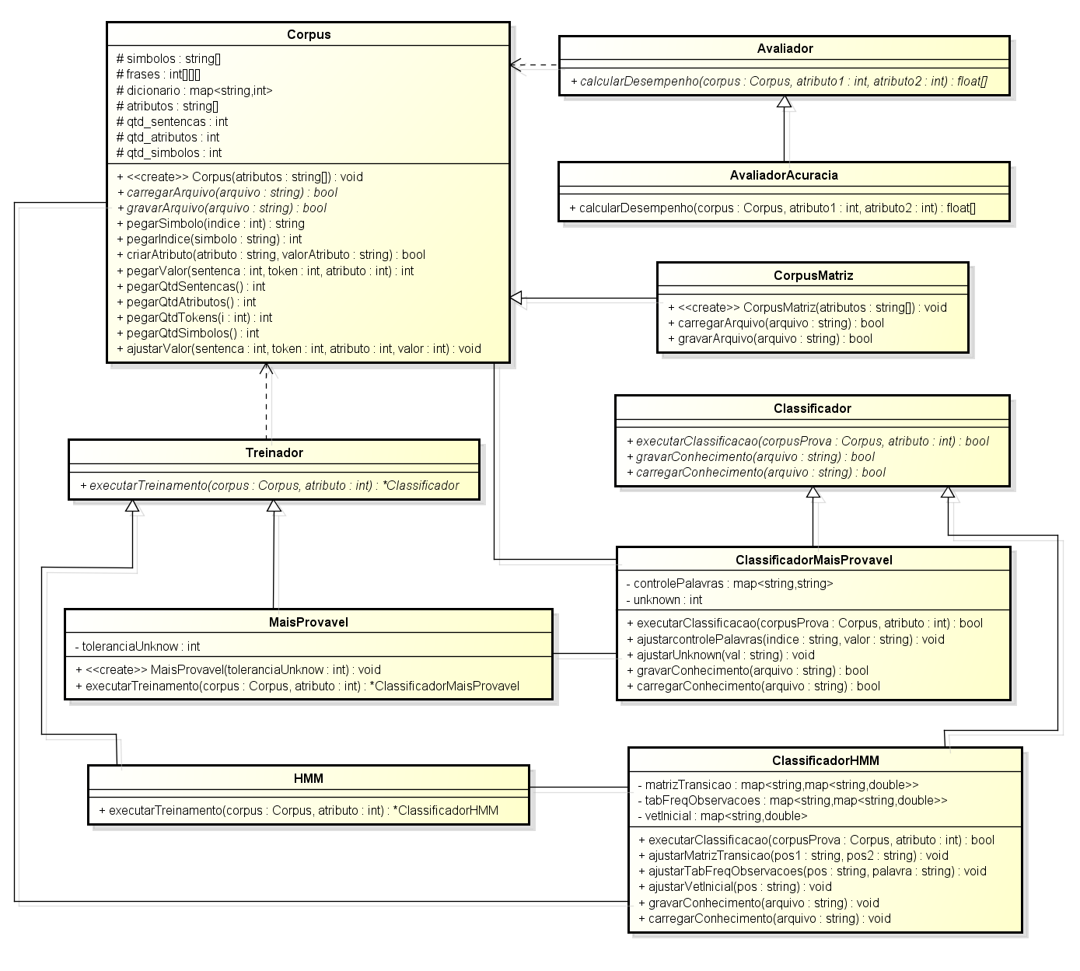
FIG. 4.1 – Diagrama de classes UML do FAMA.
A classe Corpus é a classe de interface do projeto. Ela contém dois métodos abstratos (carregarArquivo e gravarArquivo) que servem para carregar o arquivo texto da memória secundária para a principal e da principal para a secundária, respectivamente. Esses métodos são implementados por classes especializadas em tipos diferentes de arquivos, no estágio atual do FAMA há somente a classe CorpusMatriz que trabalha com arquivos do tipo .txt.
As palavras do arquivo texto são armazenadas em uma matriz, em que cada elemento é representado por uma tupla. O primeiro elemento é um token do texto e os seguintes são os diferentes tipos de classificação para aquele token, ou então, os mesmos tipos de classificações executadas por diferentes classificadores. A fim de diminuir a quantidade de memória utilizada, os elementos de cada tupla são representados por números inteiros que tem uma relação biunívoca com cada palavra do dicionário (diferentes strings levam em números diferentes e vice-versa).
Uma vez carregado o arquivo texto por um objeto da classe Corpus, esse é então passado para um objeto da classe Treinador, essa classe é a especialista em executar os algoritmos de AM, ou seja, é nessa etapa que o programa aprende a classificar um texto. A classe Treinador tem o método abstrato executarTreinamento que é implementado pelas classes derivadas dele, cada uma contendo um método diferente de aprendizado. Os dois métodos de aprendizado do FAMA são implementados pelas classes MaisProvavel e HMM.
O método de aprendizado utilizado na MaisProvavel é bastante simples, ele analisa cada token do corpora e sua respectiva classificação. Como em um texto um mesmo token pode ter mais de uma classificação, ele associa cada token à classificação que mais ocorre. Por exemplo: dentro da classificação morfológica a palavra casa pode ser substantivo ou flexão do verbo “casar”, ao analisar o corpora, o método executarTreinamento verifica que é mais comum encontrar casa como substantivo do que verbo, então o método lista casa como substantivo.
Já o método executarTreinamento da classe HMM varre o corpora montando dados estatísticos de conhecimento, como a matriz A de transição de estados, a matriz B de frequência de emissão de símbolos por estado e o vetor PI que contém as probabilidades associadas a estados iniciais de uma frase (vide capítulo 2.3).
A classe Treinador então retorna uma referência à classe Classificador, que possui o método abstrato executarClassificacao, implementado pelas suas classes filhas ClassificadorMaisProvavel e ClassificadorHMM. Ambas as implementações inicializam recebendo um novo corpora que será utilizado para a classificação e adicionando um novo elemento, por meio do método criarAtributo da classe Corpus, a cada tupla da matriz representativa do texto. Esse novo elemento corresponde à classificação que o FAMA atribui a um token por meio do método executarClassificação.
A ClassificadorMaisProvavel realiza classificação utilizando os conhecimento da MaisProvavel, ou seja, utiliza uma lista de tokens e suas classificações mais prováveis. Já a ClassificadorHMM utiliza A (matrizTransicao),B (tabFreqObservacoes) e PI (vetInicial) da classe HMM conforme algoritmo visto no capítulo 2.4.
É importante notar que a MaisProvavel possui um construtor que define o limite de tolerância para palavras desconhecidas, exemplificando, ao classificar um corpora distinto daquele em que se treinou pode-se encontrar tokens diferentes dos já conhecidos. Nesse caso, o programa precisa saber como classificá-los, aí entra as palavras desconhecidas (atributo unknown da ClassificadorMaisProvavel).
Por meio da tolerância, a MaisProvavel define quais tokens entrarão na lista de desconhecidos (no caso os que apareceram menos vezes que a tolerância no corpora todo), uma vez em desconhecidos suas classificações contarão como de uma palavra só e ao encontrar um novo token não antes visto, o ClassificadorMaisProvavel o classifica com base na classificação mais provável da lista de desconhecidos.
A classe ClassificadorHMM classifica tokens desconhecidos de acordo com o estado que produziria a melhor sequência dado que o símbolo do token tem a mesma probabilidade em todos os estados.
É interessante observar também que a decisão de qual Classificador será utilizado é feita de maneira dinâmica, uma vez que as classes MaisProvavel e HMM já retornam referências a Classificador específico (mensagens direcionadas no diagrama).
A Classificador possui dois outros métodos abstratos gravarConhecimento e carregarConhecimento, onde suas classes derivadas implementam métodos específicos para poder gravar e ler da memória secundária os conhecimentos obtidos da classe Treinador. Assim, é possível agilizar o processo e também concatenar vários conhecimentos obtidos de corpora distintos.
Por fim, é executado calcularDesempenho da classe AvaliadorAcuracia (existe uma interface Avaliador para que futuramente possa-se adicionar diferentes métodos de avaliação de acerto) que compara a classificação feita pelo framework com a classificação do sistema especialista, retornando a porcentagem de acerto de cada método de AM.
- EXPERIMENTAÇÃO
Foram utilizados dois corpora de amostra para aprendizagem em momentos distintos desse trabalho, ambos possuindo extensão .txt, o primeiro com um tamanho aproximado de 20 megabytes e o segundo com 13,5 megabytes. Os corpora possuem tokens e cada um está associado a uma única classificação morfossintática prévia, Istoé, ambos possuem a mesma estrutura que está representada na figura abaixo (FIG. 5.1) da seguinte forma: cada linha contém um token com sua classificação, separados por underline (“_”), e cada linha em branco indica que ocorre o inicio de uma nova frase.

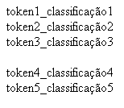
FIG. 5.1 – Estrutura básica dos corpora.

Primeiramente, é executada a leitura do arquivo com o carregamento do seu conteúdo para a memória principal. Inicialmente, implementou-se a leitura considerando que o primeiro corpora seguia rigorosamente a estrutura apresentada, porém realizando testes, verificou-se que ele apresentava algumas diferenças. As diferenças encontradas foram as seguintes: em algumas linhas ocorre mais de um underline, indicando que há mais de uma classificação, ocorrem classificações estranhas e sem sentido, principalmente para caracteres especiais e em algumas mudanças de frase ocorre mais de uma linha em branco. Como nesta modelagem inicial não foram consideradas essas variações na estrutura, o programa começou a apresentar erros. Foi feita então uma segunda modelagem, tornando o código mais robusto em relação a esses tipos de erro, porém aumentou-se o tempo de execução da leitura devido à introdução de rotinas de verificação de erro.
A modelagem final aceita a ocorrência de dois ou mais underlines em uma linha, existência de mais de uma linha em branco entre frases e final do arquivo com qualquer quantidade de linhas em branco. O único problema não tratado foi os relacionados à classificação estranha, pois esse exige um tratamento do corpora e não do código.
Em um momento posterior, por esse motivos apresentados, resolveu-se trocar o corpora de aprendizado por outro que, apesar de possuir menor tamanho, apresentava uma estrutura mais estável. Também foi introduzido um terceiro corpora com tamanho de 3 megabytes distinto dos primeiros a fim de ser somente objeto de classificação, não sendo portanto objeto de aprendizado.
Assim, é possível obter um resultado mais realista dos algoritmos uma vez que aplicar o aprendizado e a classificação no mesmo corpora produz resultados tendenciosos, isto é, se tem a garantia que todo token encontrado passou por rotina de aprendizado, não precisando utilizar o tratamento de palavras desconhecidas (vide capítulo 4).
Para armazenar o conteúdo do arquivo texto na memória, adotou-se uma modelagem que, ao invés de armazenar o texto por string, armazenou-se por números. Utilizando a STL map fez-se uma relação biunívoca entre cada string e um número inteiro de zero ao numero total de palavras distintas, a vantagem desse modelo é que em textos grandes, como é comum encontrar muitas palavras repetidas, há economia de memória ao armazenar números repetidos ao invés de strings repetidas.
Finalmente, com o texto de 3 megabytes já armazenado em memória são executadas as rotinas de AM Mais Provável e HMM, sendo que é definido como 3 o parâmetro de tolerância da palavra desconhecida da primeira. Em seguida cada token é classificado baseado no classificador específico da rotina.
Os resultados finais do framework encontram-se nas figuras seguintes (FIG. 5.2 e 5.3):

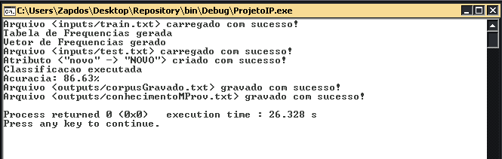
FIG. 5.2 – Resultado da acurácia com o algoritmo mais provável e outras saídas.

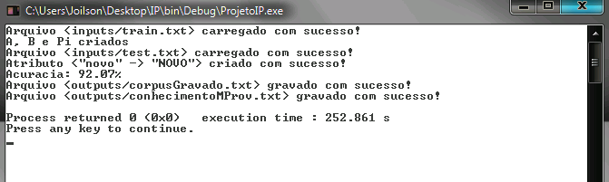
FIG. 5.3 – Resultado da acurácia com o algoritmo HMM e outras saídas.

A porcentagem de acertos do classificador Mais Provável (acurácia) foi de 86,63% e a do classificador HMM foi de 92,07%, ambos em relação à classificação prévia feita pelo sistema especialista. Portanto, a rotina de HMM se apresentou mais eficiente que a rotina simples de Mais Provável, porém seu tempo de execução foi aproximadamente dez vezes superior. O que é justificado pelo fato da complexidade do segundo ser da ordem do número de tokens do corpora .e do primeiro ser da ordem do número de estados (classificações possíveis) ao quadrado vezes o número de tokens.
- CRONOGRAMA
O tempo disponibilizado para a realização deste trabalho foi distribuído da seguinte maneira:

Mês  Atividades | Ago | Set | Out | Nov | Dez | Jan | Fev | Mar | Abr | Mai | Jun | Jul
A
B
C
D
E
F
G
H
I
J
TAB. 6.1 – Cronograma da Iniciação à Pesquisa relativa à 2011/2012.

Os itens do cronograma apresentado (TAB. 6.1) se referem às seguintes atividades:

- A: Estudo dos conceitos básicos relativos à AM e PLN, e como o primeiro poderia ser aplicado ao segundo.

- B: Estudo e análise da modelagem inicial do framework (como definição de classes, seus atributos e métodos, e diagrama) e estudo do algoritmo do método de classificação mais provável.

- C: Implementação da modelagem e do algoritmo mais provável, estudo e utilização de ferramentas de debug, otimização do código fonte e estudo e utilização de ambiente SVN para compartilhamento do projeto.

- D: Estudo dos modelos ocultos de Markov (HMM) e sua aplicação em AM.

- E: Análise da nova modelagem que será utilizada para integrar ao framework o método de classificação HMM e estudo do algoritmo a ser utilizado.

- F: Implementação da modelagem e do algoritmo de HMM, testes de resultado, debug e otimização do código.

- G: Estudo de um novo algoritmo de AM baseado em transformações ou Máquina de Suporte Vetorial.

- H: Análise da modelagem adotada para integrar ao framework o método de classificação estudado em G.

- I: Implementação da modelagem e do algoritmo de G, testes de resultados, debug e otimização do código.

- J: Confecção do relatório e análise dos resultados

- CONCLUSÃO
Este trabalho tem sua importância na pesquisa de algoritmos de aprendizado de máquina para auxiliar o trabalho humano na aplicação de processamento de linguagem natural. O framework desenvolvido servirá como suporte na avalição comparativa entre os diversos algoritmos a serem estudados.
Numa primeira etapa, implementou-se o algoritmo mais simples de aprendizado, baseado na frequências das classificações de cada token, obtendo-se uma acurácia de 86,63% na classificação de textos..
Numa etapa posterior, implementou-se o algoritmo HMM baseado em diagramas de estados referentes à classificações, obtendo-se uma acurácia de 92,07% dos mesmos textos. Também se verificou que apesar de mais eficiente o HMM possui uma maior complexidade sendo mais lento em sua execução.
Para a próxima etapa, espera-se uma nova expansão do framework e a possibilidade de comparar o HMM a um novo algoritmo a fim de determinar o melhor.
- REFERÊNCIAS BIBLIOGRÁFICAS(conferir as datas)
BRILL, E. A simple rule-based part of speech tagger. Em Proceedings of the Third Conference on Applied Natural Language Process, Trento, Italy, 1992. Association for Computational Linguistics.

BRILL, E. Transformation-based error-driven learning and natural language processing: A case study in part-of-speech tagging. Computational Linguistics, 21(4):543–565, 1995.

BRILL, E. Recent Advances in Parsing Technology, chapter Learning to Parse With Transformations. Kluwer Academic Publishers, 1996.

CORSTON-OLIVER, S. e GAMON, M. Combining decision trees and transformation-based learning to correct transferred linguistic representations. Em Proceedings of the Ninth Machine Tranlsation Summit, págs. 55-62, New Orleans, USA, 2003. Association for Machine Translation in the Americas.

FLORIAN, R. e NGAI, G. Fast Transformation-Based Learning Toolkit. Johns Hopkins University, USA, September 2001.

MANGU, L. e BRILL, E. Automatic rule acquisition for spelling correction. Em Proceedings of The Fourteenth International Conference on Machine Learning, ICML 97. Morgan Kaufmann, 1997.

MANNING, C. D.; SCHUTZE, H. Foundations of statistical natural language processing. Cambridge: Massachusetts: The MIT Press, 1999. 680p.

MITCHELL, T. Machine Learning. McGraw-Hill, 1997.

MOREIRA, N. Processamento de Linguagem Natural. Porto, [200?]. Monografia – Apresentada no curso de Pós-Graduação em Linguística Portuguesa Descritiva, da Faculdade de Letras da Universidade do Porto, para obtenção do grau de mestre.

NILSON, N. J., Introduction to machine learning. Stanford, 1998. 179 p.

NUNES, M. G. V. Introdução ao Processamento das Línguas Naturais. São Carlos: Notas Didáticas do ICMC No. 38, Instituto de Ciências Matemáticas e de Computação, 1999.

OLIVEIRA, F. A. D. Processamento de linguagem natural: princípios básicos e a implementação de um analisador sintático de sentenças da língua portuguesa. Porto Alegre, [200?]. Trabalho – Apresentado no curso de Pós-Graduação em Computação, da Universidade Federal do Rio Grande do Sul.

RABINER, L. R. A tutorial on hidden Markov models and selected applications in speech recognition. Proceedings of the IEEE, 1989.

RICH, E.; KNIGHT, K. Inteligência Artificial. Makron Books, 1993. 722p.

RUSSEL, S.; NORVIG, P. Artificial Intelligence: A modern approach. Prentice-Hall, 2002.

SILVA, C. C. A. A ambiguidade e o ensino. Curitiba, [2001]. Trabalho – Apresentado no 4º Encontro do Celsul, da Universidade Federal de Santa Catarina.

